Tips bij b/d verwarring
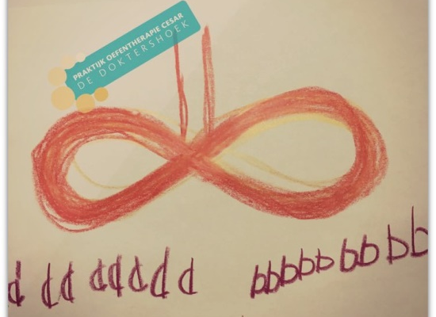
Welk hulpkaartje vindt jouw kind het duidelijkste?
Print het af en gebruik het als ‘leeslatje’ bij het lezen, zo heeft hij/zij het hulpje steeds bij de hand.
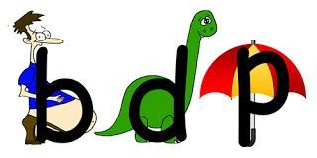
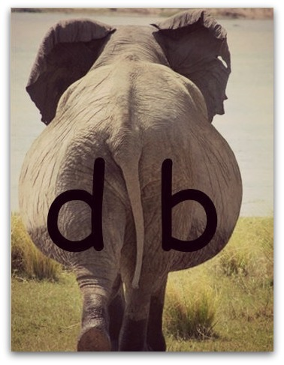
Dit kan je jouw kind ev. zelf laten maken.

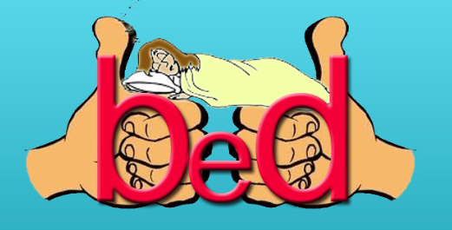

Duidelijk filmpje met tips voor ouder en kind: https://www.youtube.com/watch?v=R71LDy92Nc4
- ‘b’ begint met een streepje, onze mond ook
‘d’ begint met een rondje, onze mond ook.
- dikke billen van de olifant
- b van buik / d van dino
- ‘bed’: vind ik zelf niet zo goed, omdat de ‘d’ van bed klinkt als ‘t’, tenzij je er bedden van maakt
- De slapende acht.
Filmpjes over de b / d voor kinderen:
https://www.youtube.com/watch?v=15rPSYiF3Sc uitleg regel: dikke billen
https://www.youtube.com/watch?v=1r7E2ADCSlE uitleg regel: mondstand
https://www.youtube.com/watch?v=EOcV02gzw44 flitswoorden met b/d lezen en oefenen deel 1
https://www.youtube.com/watch?v=xGAs_GJFr6U flitswoorden met b/d lezen en oefenen deel 2
https://www.youtube.com/watch?v=8AnObW_6r0A de supermeesters over b/d, tof sprookje

